Медицинское обслуживание в МДОУ «Детский сад № 74»

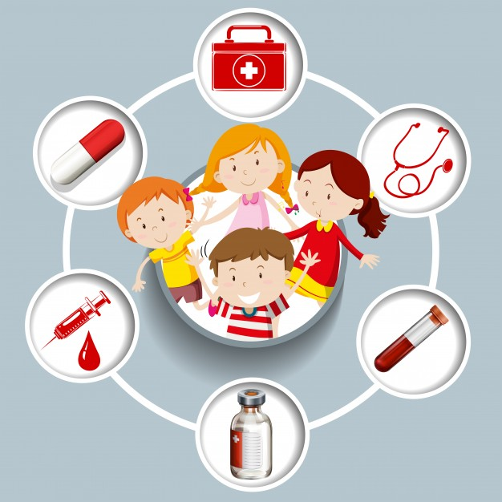
Детский сад осуществляет медицинское обслуживание в соответствии с лицензией на осуществление доврачебной медицинской помощи по сестринскому делу в педиатрии. Медицинская сестра наряду с администрацией детского сада несет ответственность за здоровье и физическое развитие детей, проведение профилактических мероприятий, соблюдение санитарно-гигиенических норм, режима и обеспечение качества питания.
Медицинский блок ДОУ включает в себя: медицинский кабинет, процедурный кабинет, изолятор.
Медицинское обслуживание в нашем детском саду осуществляет старшая медицинская сестра Бугаева Анна Михайловна, в должностные обязанности которой входят:
- медицинские осмотры детей при поступлении в учреждения с целью выявления больных, в том числе и на педикулез;
- систематическое наблюдение за состоянием здоровья воспитанников, особенно имеющих отклонения в состоянии здоровья;
- работу по организации профилактических осмотров воспитанников и проведение профилактических прививок;
- ежедневный амбулаторный прием с целью оказания медицинской помощи ( при необходимости), выявление заболевших детей, своевременную их изоляцию, оказание первой медицинской помощи при возникновении несчастных случаев;
- систематический контроль за санитарным состоянием и содержанием территории и всех помещений, соблюдением правил личной гигиены воспитанниками и сотрудниками;
- организацию и проведение санитарно-противоэпидемических мероприятий;
- работу по формированию здорового образа жизни с персоналом и детьми;
- медицинский контроль за организацией физического воспитания, состоянием и содержанием мест занятий физической культурой, наблюдение за правильным проведением мероприятий по физической культуре в зависимости от пола, возраста и состояния здоровья;
- осуществление своевременного прохождения медицинских осмотров сотрудниками;
- контроль за пищеблоком и питание детей;
- ведение медицинской документации.
Медицинской службой в детском саду систематически ведется мониторинг состояние здоровья детей через проведение профилактических медосмотров, отслеживание уровня физического развития детей и определение группы здоровья.
Медицинская сестра дошкольного учреждения строит свою работу по годовому плану , в соответствии с которым разрабатывается ежемесячный план.
Правильная организация санитарно — гигиенического режима в детском саду, своевременная и эффективная работа по медицинскому обслуживанию детей, чёткая организация питания, физического воспитания, санитарно-просветительная работа с родителями и персоналом, направленные на укрепление здоровья детей и снижение заболеваемости, дают положительные результаты.

